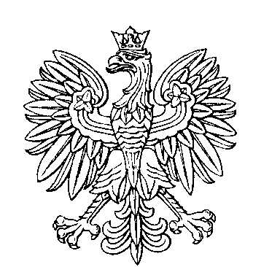

OBWODOWA KOMISJA WYBORCZA NR 1
w gminie Karlino

SKŁAD KOMISJI:
Przewodniczący Małgorzata Kolicka

Zastępca Przewodniczącego Jerzy Feliks Góryń

CZŁONKOWIE:
Arkadiusz Mariusz Buczkowski  Grzegorz Krzysztof Kalcewicz  Marlena Orlik  Beata Wojciechowska | Teresa Idec  Julia Maria Kuzmierska  Roksana Renata Potocka

OBWODOWA KOMISJA WYBORCZA NR 2
w gminie Karlino

SKŁAD KOMISJI:
Przewodniczący Iwona Maria Wysocka-Chudziak

Zastępca Przewodniczącego Halina Joanna Starczewska

CZŁONKOWIE:
Elżbieta Danuta Banach  Katarzyna Marta Krzewińska  Irena Helena Święcicka  Kornelia Justyna Witkowska | Natalia Falęcka  Joanna Monika Mielniczek  Edyta Mariola Więcek

OBWODOWA KOMISJA WYBORCZA NR 3
w gminie Karlino

SKŁAD KOMISJI:
Przewodniczący Monika Agnieszka Kuzmierska

Zastępca Przewodniczącego Agata Janina Wysocka

CZŁONKOWIE:
Nikodem Aleksander Dudkiewicz  Krystyna Kujawa  Rafał Grzegorz Piścio  Jolanta Barbara Szatkowska | Wojciech Michał Grodzicki  Lidia Weronika Pietroń  Katarzyna Natalia Stankiewicz

OBWODOWA KOMISJA WYBORCZA NR 4
w gminie Karlino

SKŁAD KOMISJI:
Przewodniczący Aleksandra Kołodziej

Zastępca Przewodniczącego Artur Bogusław Fleiszor

CZŁONKOWIE:
Julia Magdalena Ciszek  Wojciech Jan Góryń  Grażyna Semenowicz | Agata Marzena Fabiszak  Leszek Zbigniew Kacprowicz

OBWODOWA KOMISJA WYBORCZA NR 5
w gminie Karlino

SKŁAD KOMISJI:
Przewodniczący Iwona Małgorzata Ogulewicz

Zastępca Przewodniczącego Marta Sewastynowicz

CZŁONKOWIE:
Jan Ciszek  Katarzyna Roksana Kopeć  Wioletta Marjańska  Anna Aleksandra Zielińska | Katarzyna Edyta Cylka  Anna Koziak  Marta Sylwia Przybysz

OBWODOWA KOMISJA WYBORCZA NR 6
w gminie Karlino

SKŁAD KOMISJI:
Przewodniczący Magdalena Krystyna Radzimska

Zastępca Przewodniczącego Joanna Zachażewska

CZŁONKOWIE:
Regina Góryń  Dorota Lange  Maria Pałka | Józef Kuczyński  Mirosława Barbara Osmola

